**Guide Utilisateur - Gestion des Délibérations du BFEM**

**📌 Sommaire**

1. [Introduction](https://chatgpt.com/c/67b20e00-47b0-8001-ab24-54cef874a4b0#1-introduction)
2. [Installation et Configuration](https://chatgpt.com/c/67b20e00-47b0-8001-ab24-54cef874a4b0#2-installation-et-configuration)
3. [Utilisation du Logiciel](https://chatgpt.com/c/67b20e00-47b0-8001-ab24-54cef874a4b0#3-utilisation-du-logiciel)
4. [Gestion des Erreurs et FAQ](https://chatgpt.com/c/67b20e00-47b0-8001-ab24-54cef874a4b0#4-gestion-des-erreurs-et-faq)
5. [Mise à Jour](https://chatgpt.com/c/67b20e00-47b0-8001-ab24-54cef874a4b0#5-mise-%C3%A0-jour)

**1. Introduction**

**📄 Présentation du projet**

L'application **Gestion des Délibérations du BFEM** est un outil permettant de simplifier et automatiser le processus de délibération des candidats au BFEM. Elle offre une interface intuitive pour saisir, traiter et analyser les notes des candidats en appliquant les règles métiers spécifiques.

**✅ Fonctionnalités principales**

* 🔹 Gestion des candidats (ajout, modification, suppression).
* 🔹 Saisie et anonymisation des notes.
* 🔹 Application des règles métiers pour la délibération.
* 🔹 Attribution automatique du statut des candidats (admis, repêché, échec).
* 🔹 Exportation des délibérations sous forme de PV en PDF.
* 🔹 Interface intuitive et filtrage des données.

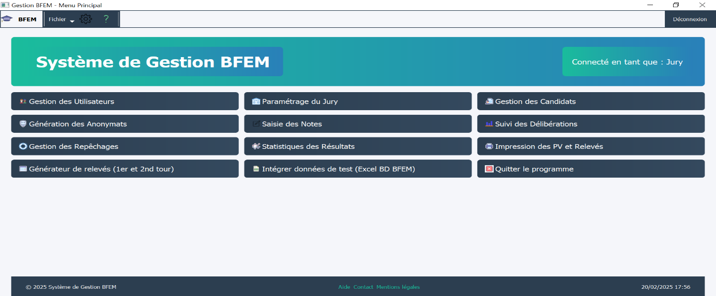

**2. Installation et Configuration**

**💻 Prérequis**

Avant d'installer l'application, assurez-vous que les éléments suivants sont disponibles sur votre système :

* **Python** (version 3.8 ou supérieure)
* **SQLite3** (pour la base de données)
* Bibliothèques Python nécessaires : PyQt5, ReportLab, pandas

**🚲 Installation**

1. **Cloner le dépôt GitHub** (ou télécharger le projet) :
2. git clone https://github.com/utilisateur/nom-du-projet.git
3. **Accéder au dossier du projet** :
4. cd nom-du-projet
5. **Installer les dépendances** :
6. pip install -r requirements.txt
7. **Lancer l'application** :
8. python main.py

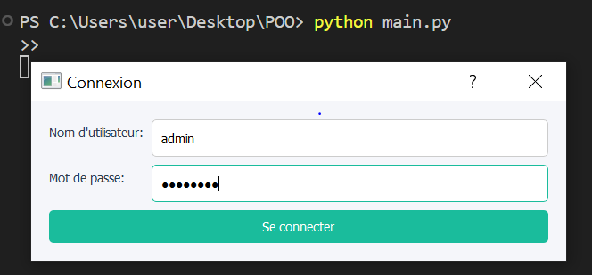

**3. Utilisation du logiciel**

**🔍 Interface principale**

Après lancement, l'application affiche un **menu principal** avec les différentes sections :

* **Gestion des Candidats** : Ajouter, modifier ou supprimer un candidat.
* **Gestion des Notes** : Saisir et modifier les notes du premier et du second tour.
* **Délibérations** : Appliquer les règles de calcul des points et statuts des candidats.
* **Gestion des Repêchages** : Examiner les candidats repêchables et valider leur statut.
* **Génération PDF** : Générer et exporter différentes listes et documents (candidats, anonymats, résultats, PV de délibérations).

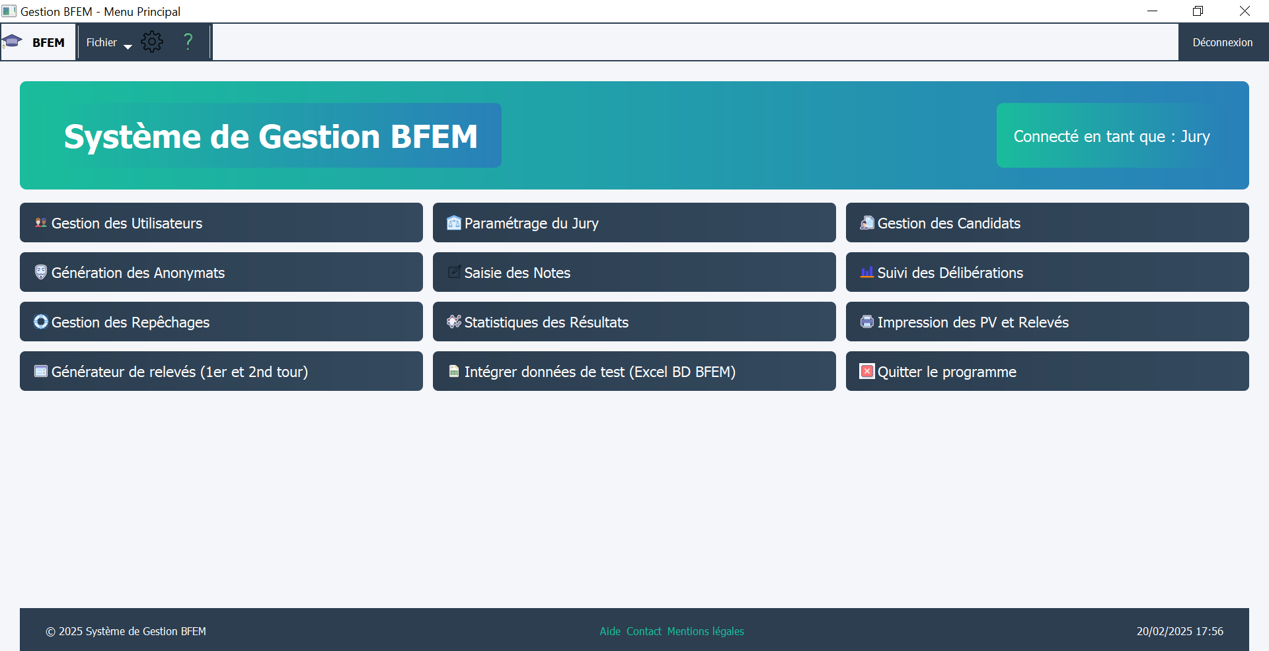

**📚 Gestion des Candidats**

* **Ajout** : Remplir les informations personnelles et enregistrer.
* **Modification** : Sélectionner un candidat et modifier ses informations.
* **Suppression** : Supprimer un candidat de la base de données.

**📝 Saisie des Notes**

* Choisir le tour (Premier ou Second).
* Remplir les notes par matière.
* Validation automatique selon les règles métiers (ex : si une épreuve facultative n'est pas choisie, aucune note ne doit être attribuée).

**🌟 Processus de Délibération**

* Exécution des règles métiers (RM1 à RM16).
* Attribution du statut (Admis, Repêché, Échec).
* Affichage des statistiques et des tendances.

**🏅 Gestion des Repêchages**

* Liste des candidats repêchables.
* Validation ou rejet du repêchage par le jury.
* Mise à jour du statut dans la base de données.

**📄 Génération des PDF**

* **Générer une liste des candidats** (avec toutes les informations importantes).
* **Générer une liste des anonymats**.
* **Générer les relevés de notes du 1er et 2nd tour**.
* **Générer un PV de délibération** avec les résultats finals.

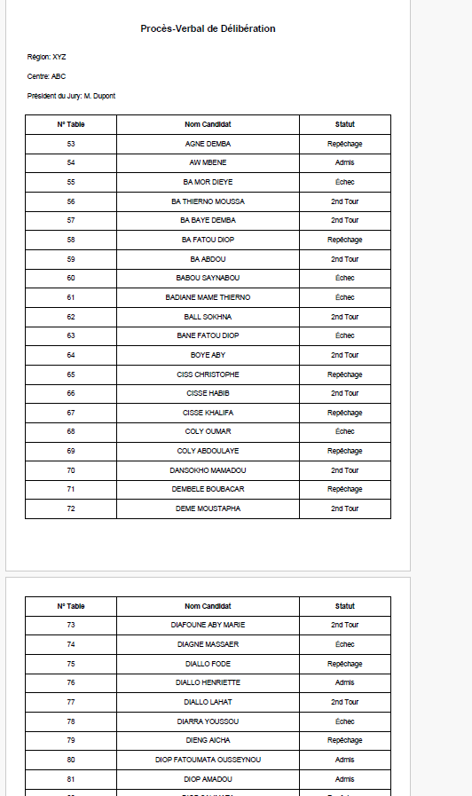

**4. Gestion des erreurs et FAQ**

**⚠️ Problèmes courants**

| **Problème** | **Solution** |
| --- | --- |
| L'application ne se lance pas | Vérifier que Python et les bibliothèques sont installés. |
| Base de données introuvable | Vérifier que le fichier SQLite est bien présent. |
| Erreur lors de la génération PDF | Vérifier que ReportLab est bien installé. |

**❓ Besoin d'aide ?**

En cas de problème, consultez :

* La documentation du projet sur GitHub.
* Le fichier README.md.
* Contacter le développeur via l'adresse email fournie sur GitHub.

**5. Mise à jour**

**🔄 Mettre à jour le projet**

Pour obtenir les dernières améliorations et corrections de bugs :

1. **Mettre à jour le code source** :
2. git pull origin main
3. **Réinstaller les dépendances si nécessaire** :
4. pip install -r requirements.txt
5. **Lancer l'application** :
6. python main.py

**Félicitations ! Vous êtes prêt à utiliser l'application de gestion des délibérations du BFEM !**